申請方法と注意事項

審判講習会を6月1７日（日）に実施いたします。
その際に誤った方法で申請を出される大学が毎年多いため、
注意事項を記載いたします。
各大学主務の方は、こちらの申請方法と注意事項を熟読の上、
間違いがないようご注意ください。

まず、日本ソフトテニス連盟のサイトにアクセスしていただき、
各大学のIDとパスワードを入力の上、
各大学の選手の会員情報をご確認ください。

その際に審判講習会を受講する必要がある選手は、
下記の写真の赤で囲んでいる、
審判員期限の欄が、空欄または２０１９/０３の選手です。
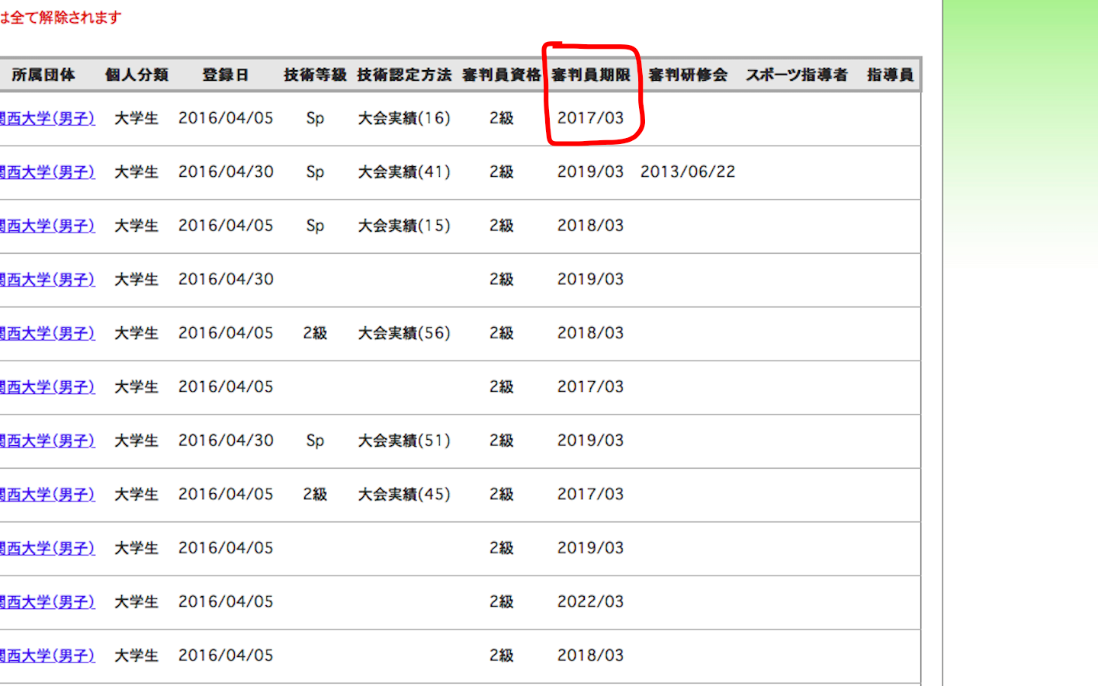

次に申請方法について説明いたします。

申請する必要がある選手を確認した後、
審判員期限の欄が
空欄の人は新規登録
２０１９/０３の人は更新で
申請していただくようよろしくお願いいたします。
新規登録と更新で料金に差が生じてしまうため、
誤った方法で申請しないようご注意ください。

万が一誤って登録してしまった場合、
追加料金を請求いたします。

受講する選手の情報をよくご確認の上、
書類提出を行ってください。
よろしくお願いいたします。

